106學年度第二學期生命/特殊教育宣導
「助人是幸福的鑰匙」
107年03月28日(星期三)輔導室有幸邀請到脊髓損傷基金會陳青琪女士蒞臨本校，以「助人是幸福的鑰匙」為題，分享個人生命故事與成長心路歷程。
陳女士於週歲時罹患小兒麻痺，家人積極尋求治療機會並給予愛及相對自由的成長環境，因此造就出自信、樂觀的個性。儘管曾因感情挫敗、家庭驟變而使充滿自信的她陷入自我認同與迷思的危機，但陳女士仍憑藉自己的力量為人生開闢新的道路，在接觸宗教信仰與擔任專線志工工作後，進入助人的專業領域，瞭解到社會上有許多人需要自己的幫助。藉由這樣的方式，陳女士不只證明自己的能力，更是給予身障朋友回饋社會的機會。他感恩生命中曾協助自己的家人、伴侶以及朋友們，期待藉由自己的分享回饋給社會上更多需要的人，讓大眾對於身心障礙朋友能有更多的理解。陳女士亦鼓勵學生們：「在別人的需要上看見自己的責任」，發揮自己的力量來幫助他人，並且勉勵大家找到自己的成就與天賦，相信自己的夢想終有實現的一天。
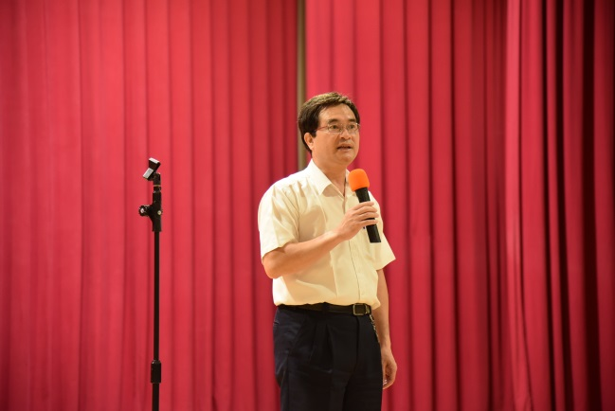 | 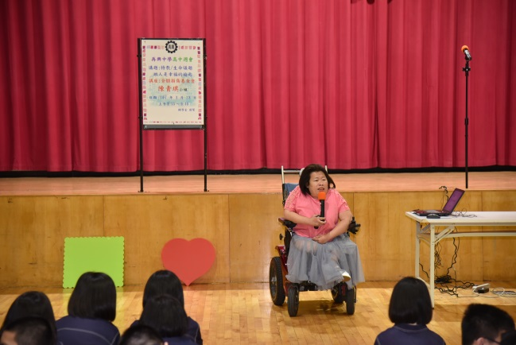
柯校長致歡迎詞 | 陳青琪女士
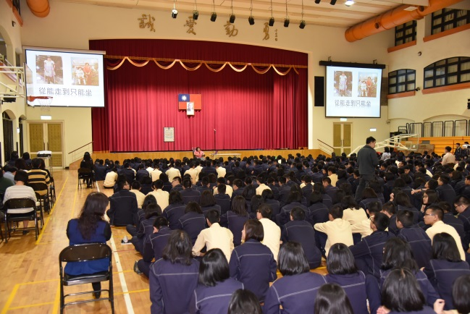 | 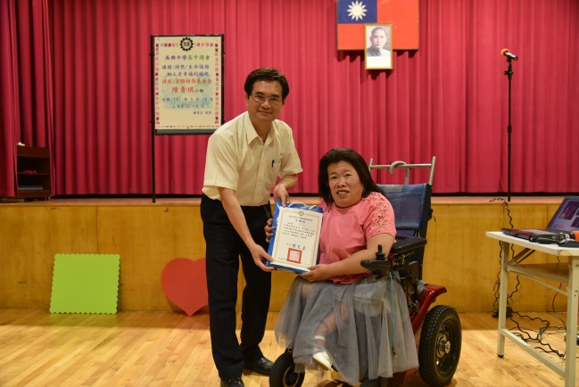
陳女士分享生命成長故事 | 柯校長致贈感謝狀與紀念品
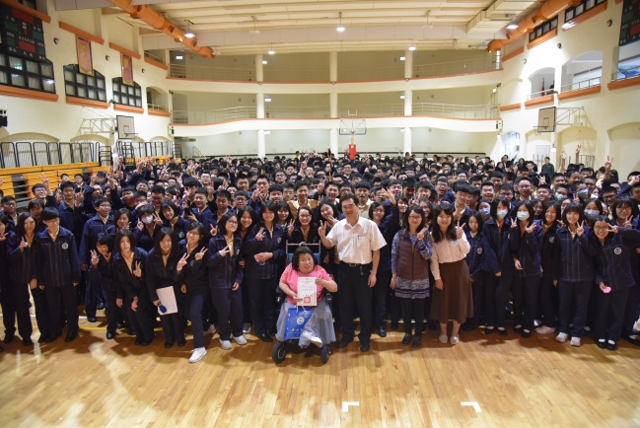 | 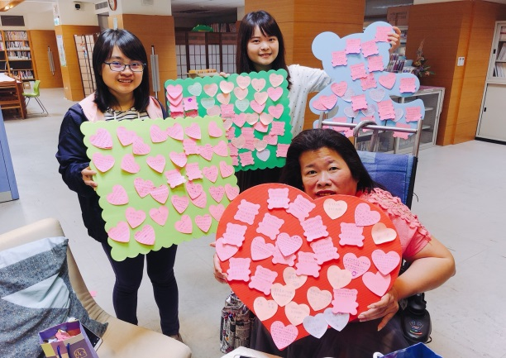
陳女士與全體同學合影 | 同學們給予熱烈回饋

